國立中興大學附屬高級中學112學年度第2學期 第二次月考 高二社會組 數學B 試題
班級：______ 姓名：_______________ 座號：______
一、單選題(每題 6 分，共 60 分)
- 某工廠有三部機器A、B、C產量分別占全部的60%，30%，10%，又設A、B、C三部機器所生產的不良品率依次為2%，3%，4%，由全部產品中任取一產品，發現其為不良品，則此不良品來自A機器的機率為
(1) (2)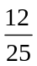 (3)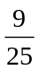 (4)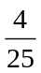 (5)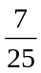

- 袋中有大小相同的紅球3顆與白球2顆，從中任取3顆球，在至少取出2顆紅球的情況下3顆皆為紅球的條件機率為
(1) (2) (3) (4) (5)

- 設A、B為獨立事件，且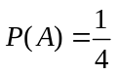，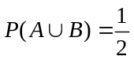，則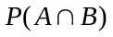的值為何？
(1) (2) (3) (4) (5)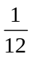

- 已知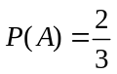，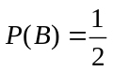，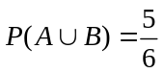，則P(B|A) =？
(1) (2) (3) (4) (5)

- 已知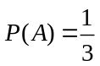，，且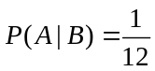，則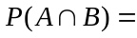？
(1) (2)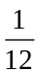 (3)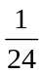 (4)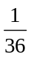 (5)

- 甲、乙、丙、丁、戊5人排成一列，則在丙、丁相鄰的情況下，甲、乙也相鄰的條件機率為何？
(1) (2) (3) (4) (5)

- 甲、乙兩位警察射擊一嫌犯，已知甲的命中率為，乙的命中率為，今甲、乙兩位警察同時對嫌犯各開一槍，且互不影響，求此嫌犯被擊中的機率為何？
(1)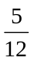 (2)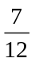 (3) (4) (5)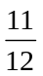

- 有甲、乙兩個袋子，甲袋內有1黑球2白球，乙袋內有1白球3黑球，今擲一公正硬幣1次，若出現正面，則從甲袋抽出一球，若出現反面，則從乙袋抽出一球。已知取出的是白球，則此白球是取自乙袋的機率最接近下列哪個數？
(1)0.1 (2)0.3 (3)0.5 (4)0.7 (5)0.8

- 一種檢驗某傳染病的儀器，依過去的經驗得知：患此病的人有90%的機率經此儀器檢驗會呈陽性反應；不患此病的人也有5%的機率會被誤檢而呈現陽性反應。假設某地區有10%的人罹患此病，從此地中任選一人接受檢驗，若檢驗結果呈陽性反應，則此人確實罹患該病的機率最接近下列哪個數？
(1)0.4 (2)0.5 (3)0.7 (4)0.9 (5)0.1

- 某手機廠牌生產的10個新手機中有3個不良品，今隨機抽驗，每次取1個，取出的產品不再放回，則第四次取到不良品的機率為(1)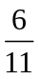 (2)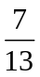 (3) (4)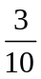 (5)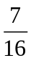

二、多選題(每題 6 分，共 12 分，答錯一個選項得 3.6 分，答錯二個選項得 1.2 分，答錯三個選項以上(含三個)得0分 )
- 袋中有2顆白球、1顆黑球，今自袋中隨機取球，設每顆球被取到的機率都相等，則下列敘述何者正確？
(1)一次取兩球，恰為一白球一黑球的機率為
(2)一次取一球，取後放回，共取兩次，恰為一白球一黑球的機率為
(3)一次取一球，取後不放回，共取兩次，恰為一白球一黑球的機率為
(4)一次取一球，取後放回，則第二次取到的是白球的機率為
(5)一次取一球，取後不放回，則第二次取到的是黑球的機率為

- 設A，B為兩事件，且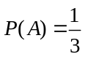，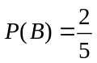，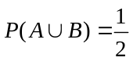，則下列何者正確？
(1)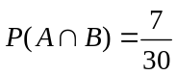 (2)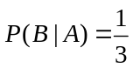 (3)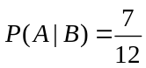 (4)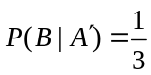 (5)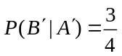

三、選填題(每題6分，共18分)
- 某職業棒球總冠軍賽為5戰3勝制且不得和局，設甲隊每場贏球機率為，且每場比賽結果互不影響。已知甲隊前兩場皆勝，求最後甲隊贏得比賽的機率為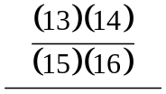。

- 袋中有3紅球、4白球、5黑球，設每顆球被取到的機率都相等，今自袋中每次取出一球，取出後不放回，直到所有球全部取出為止，試求紅球先取完的機率。= 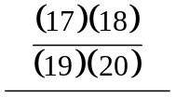。

- 圖為一電路圖，其中A、B、C均為電器開關，已知每個開關電流通過的機率分別為，，，且各開關操作獨立，求在電流流通的條件下，電流只從A、B處流通的機率為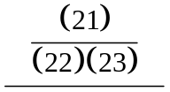。
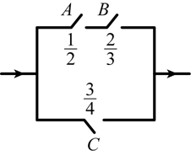

國立中興大學附屬高級中學112學年度第2學期 第二次月考 高二社會組 數學B 試題
班級：_____ 姓名：_______________ 座號：______
四、混合題：(共10分)
說明：限使用黑色原子筆在下方方框內作答，否則不予計分。作答時必須寫出計算過程或理由，否則將酌予扣分，只寫答案不予計分。
甲、乙二人同時解一數學題，其能解出的機率分別為、。今二人各自獨立解此題，
1. 此題二人都解不出的機率為何？ (1) (2) (3) (4) 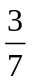 (5)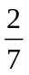 (3分)
2. 已知此題只被一人解出的條件下，則由甲解出的機率為何？(7分)

交卷時，請記得繳交本張「答案卷」

一、單選題(每題 6 分，共 60 分)
- (2)
- (4)
- (5)
- (1)
- (3)
- (5)
- (5)
- (2)
- (3)
- (4)

二、多選題(每題 6 分，共 12 分，答錯一個選項得 3.6 分，答錯二個選項得 1.2 分，答錯三個選項以上(含三個)得0分 )
- (1)(4)(5)
- (1)(3)(5)

三、選填題(每題6分，共18分)
- 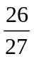
- 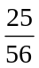
- 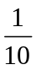

四、混合題
1. (3) (3分)
2. 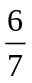 (7分)

